
ほっとひだまり催事案内（２０１9）
１１月

１０月の案内で住民同士の支えあいについて意見を書かせていただきましたが、再認識する災害が発生しましたね。１０月１２日、夜半に台風１９号が日本列島に大きな爪痕を残しました。
安曇野周辺でも倒木やの作物の被害が出ているようです。
長野では河川の氾濫による被災。亡くなられた方もおられます。
区長さんが一軒一軒避難を呼びかけ、大事に至らなかった地域がありました。
日ごろ、地域住民の防災意識の高揚と避難訓練など、総員で確認しあうことが大切だと思いを新たにしたところです。
寒さに向かいます。ご自愛を。

歌声喫茶
歌が！心とからだの健康に―
歌いながら体を動かす－歌声喫茶
大笑いしながらお茶をいただく
気分転換にお出かけください
時間１０：００～１２:００
会費 ２００円茶菓代

思い出かふぇ
頭の体操・心の体操
元気をもらって帰りましょう
認知症に関するご相談もお受けします

時間１０：００～１２:００
会費 ３００円茶菓代

日 | 曜日 | 催 事 ≪カレンダー≫ | 参加 ○
１ | 金
２ | 土
３ | 日
４ | 月
５ | 火
６ | 水 | バスツアー 「寺泊」 | 募集中
７ | 木
８ | 金
９ | 土
１０ | 日
１１ | 月
１２ | 火
１３ | 水 | 歌声喫茶 １０：００～ | 募集中
１４ | 木 | オカリナ教室１０：００～不定期開催 | 募集中
１５ | 金
１６ | 土
１７ | 日
１８ | 月
１９ | 火
２０ | 水
２１ | 木 | 介護人材サポート１９：００～ | 募集中
２２ | 金
２３ | 土
２４ | 日
２５ | 月
２６ | 火
２７ | 水 | 思い出かふぇ １０：００～ | 募集中
２８ | 木
２９ | 金
３０ | 土

２０１9・１１さろん
歌 声 喫 茶「ほっとひだまり」
歌と体操・脳活！頭一汗かきましょう！
究極の脳トレ！四季の歌に合わせて手話を習いましょう！

令和 元年 １１月 １３日（水）１０：００～
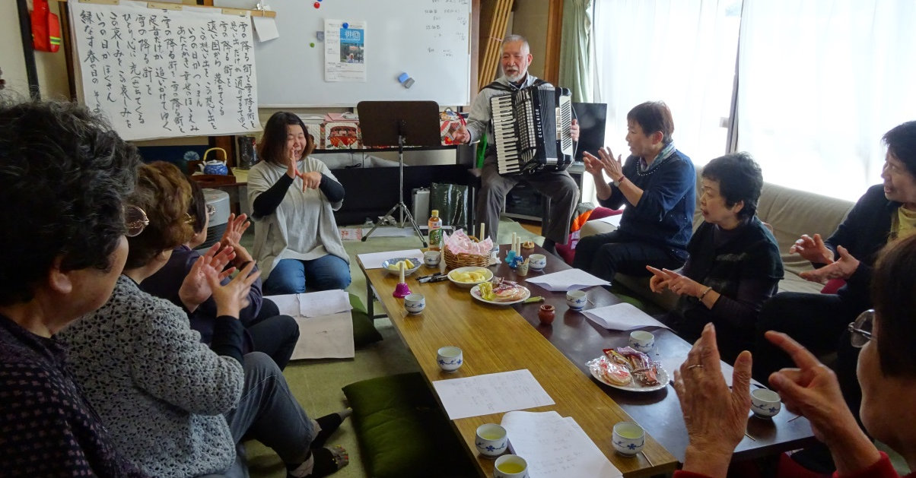
参加費 ２００円
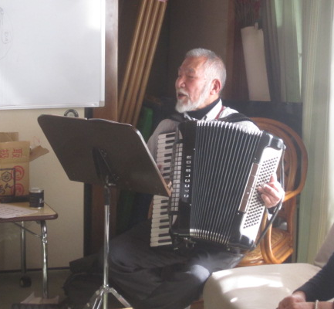



ひだまりのママ会

海の幸食事とお買い物（寺泊）
予約受付中！２０名

日 時 令和 元年 １１月６日（水）

材料費 １０．０００円

今月は買い物ツアーです
作って楽しむママ会はお休みします。

お友達お誘いください

2019・１１さろん

認知症になっても、地域の中で暮らし続けることができる
地域の人の、温かい見守りと家族へのいたわりがあればー
過ぎてきた時間を取り戻す ひとときを楽しみながら
「思い出かふぇ」
日 時 令和元年１１月2７日（水）10：00～

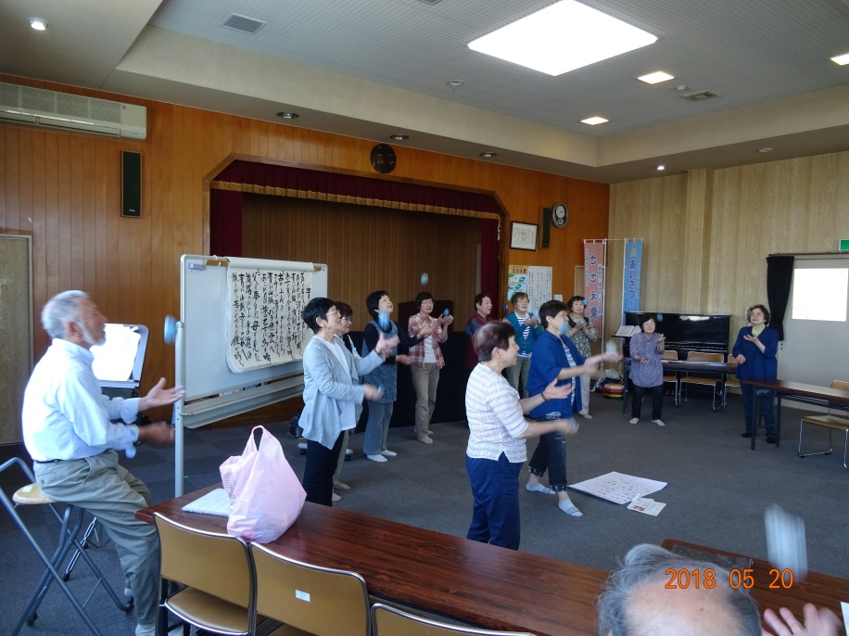
お昼代 ３００円
会 場 ほっとひだまり
背筋を伸ばして若返り！
ストレッチ「健康体操」楽しみながら

すこやか見守り散歩

午後から～～～！

オカリナ教室
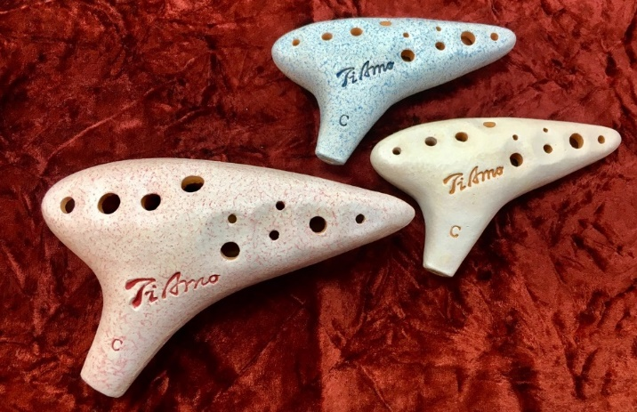
オカリナに触れてみませんか！

２０１９年１１月１４日（木）
１０：００～１２：００
（不定期開催です）

おひとりでもお気軽にお出かけください。練習用お貸しいたします。
自宅で楽しめる楽器です。
家族に気兼ねしないで楽しめる時間作りませんか！
いつの間にか肺活量が増え呼吸器官のストレッチになります。
まずはドレミの音が出せるようにー

ＮＰＯ法人コミュニティーケアサポート （０２６３－３１－０５０１）伊東まで
天高く馬肥ゆる秋―
秋を探しにバス旅行！
海の幸食事とお買い物（寺泊）

予約受付中！２０名
催行日 ２０１９年 １１月 ６日（水）
会 費 １０，０００、－
注）借車費・ドライバー費用・高速道路代金
燃料費・リクレーション保険・事務通信費
飲み物（車内）
注）昼食は、各自負担
注）ご家族同伴をお願いする場合があります。



お問い合わせ・お申込みは―
裏面の申込み用紙にご記入の上、会費を添えてお申し込みください。
特定非営利活動法人コミュニティーケアサポート
ほっとひだまり
０２６３－３１－０５０１
担当・古根・伊東まで
申込用紙
お名前 | 年齢 | 住 所 | 連絡先（電話・家族）
介護人材サポートセンター ２０１９・１１研修
毎日、毎週、毎月、毎年、同じことの繰り返し。
仕事を離れて開放されたとき、自分の日常生活を振り返ることありませんか？リラックスした気分で、自分の好きなことに時間を持つことのできる喜びは、充実している自分にごほうびをあげているような幸せを感じたことありませんか？
職場での日々を振り返ったとき、あなたは新しい情報に触れる研修や講演会に自分の時間を割いていますか？学ぶ時間が私へのごほうびと感じられる生き方ができる介護の専門職になりましょう。
～重篤にならない日常生活のおける観察ポイント～
「見逃していませんか？高齢者の病気のサイン」

高齢者の日常生活の中で感じる「歳だから～」「いつもこうだから」といった症状。実は高齢者からの大事なサインかもしれません。
もう一度、いつもの症状を見直して異常の早期発見に役立てましょう。

開催日 ２０１９年 １１月２１日（木）
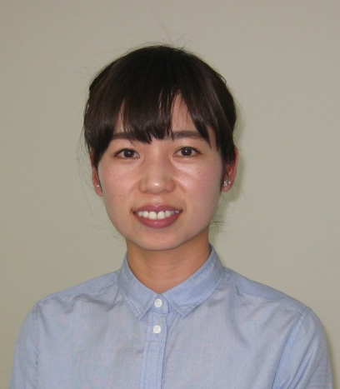
１９：００～
会 場 松本大学 ５１３号室

講 師 長野県看護協会 訪問看護認定看護師
矢 口 亜 希 子 先生
公益社団法人 長野県看護協会 事業部所属
安曇野市介護予防・日常生活支援総合事業
サービスA 従事者研修 講師
特定非営利活動法人 コミュニティーケアサポート 講師

受講料 会員５００円（一回のみの受講は３，０００円となります）
自治会役員・民生児童委員・地区公民館役員 １００円
年額 個人会員・２，０００円・法人及び事業所会員・２０，０００円
法人会員・認可１事業所単位とします。駐車料200円（会費納入時にお支払いください）

主催 NPO法人 コミュニティーケアサポート
お問い合わせ・お申し込みは―
NPO法人 コミュニティーケアサポート TEL０２６３－３１－０５０１ 集皆所ひだまり 八田・古根迄
FAX ０２６３－３１－０５０１
お 名 前 | 所 属 | (個人会員連絡先)

